华师大版八年级《科学》（上）
第3章 第1节
班级 学号 姓名 成绩
- 我会选(每题2分，共40分)
1、一个《科学》课本放在水平桌面上，它对水平桌面的压力和压强最近于 （ ）
A.2N 4Pa B.2N 40Pa C.2N 400Pa D.2N 4000Pa
2、下列情况中，为了减少压强的是 （ ）
A．鞋底刻有花纹． B．图钉尖进入墙时要用力按．
C．钢轨下面铺上枕木． D．用钝了的刀，磨磨刀口可以变锋利了
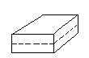
3、如图，一木块放在水平桌面上，若将它沿虚线截去一半，则将发生的变化是 ( )
A．压力变小，压强不变 B．压力变小，压强变小
C．压力变小，压强增大 D．压力不变，压强不变 （第3题图）
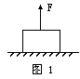
4、边长为5cm的正方体重4N，放在宽为1cm的长木板上，则木板所受的压强是（ ） A.0.8 Pa. B.8000Pa. C.1600Pa. D.无法确定.
5、将重30牛的木块放在水平桌面上，在木块上施加竖直向上的拉力
F=20牛（如图），则木块对桌面的压力为 ( )
A．10牛 B．50牛 C．30牛 D．20牛 （第5题图）
6、几个粗细、长短都不相同的铜制圆柱实心体，把它们竖直立放在水平地面上，则它们对地面产生压强较大的是 ( )
A.较细的铜柱 B.较长的铜柱 C.质量较大的铜柱 D.无法比较.
7、超大型运输卡车，轮胎有数十个，这样的目的是为了 ( )
A.增大压强 B.增大压力 C.增大受力面积 D.以上说法都不对。
8、关于压力，下列说法正确的是 ( )
A．压力就是重力 B．压力的大小一定等于物体的重力
C．压力的方向一定垂直于物体间接触表面
D．压力的方向有时垂直于物体间接触表面，有时不垂直于物体间接触表面
9、人坐在沙发上比坐在木凳上舒服的原因是 ( )
- 沙发有弹簧，抵消了人的重力. B.弹簧的弹力减小了人对沙发的压力.
C.沙发柔软，与人体接触面积较大. D.由于弹簧作用，人对沙发压力小于人的重力.
10、一块砖分别平放、侧放、竖放在地面上，对地面压强最小的放置方法是 ( )
A．平放 B．侧放 C．竖放 D．无法判断
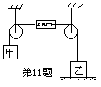11、 如图所示，甲、乙两物体通过定滑轮与弹簧秤系住，甲重20N，乙重50N，弹簧秤重及摩擦不计，装置静止，则 ( )
A．乙对地面压力小于20N B．地面对乙的支持力是30N
C．弹簧秤的示数是7ON D．弹簧秤的示数是30N
12、向墙上按图钉，很容易进去，对图钉结构分析正确的是 （ ）
A．图钉帽面积较大是为了减小对手指的压力B．图钉帽面积较大是为了增大压强
C．图钉尖面积很小是为了增大压力 D．图钉尖面积很小是为了增大压强
13．木块重5N，在图所示四种情况下，保持静止。支承面M、N 受到压力最大的是 ( )
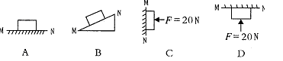
14、如图，下列动物的器官中，具有增大压强功能的是 （ ）
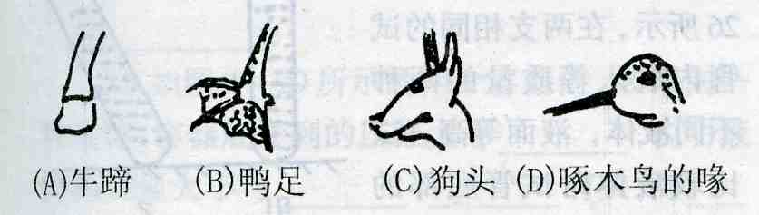

15、在水平桌面上，竖直放置着三个由同种物质制成的实心圆柱体，已知它们的高度相等，但质量不同，那么它们对桌面的压强 （ ）
A．质量大的一定大 B．底面积大的一定大
C．底面积小的一定大 D．一样大
16、下列措施中是为了增大压强的是 （ ）
A．扁担做得宽一些 B．刀斧的锋刃磨得很薄
C．拖拉机的履带做的长而宽 D．从冰面上爬过去比走过去安全
17、一个质量为50千克的人，每只脚与地面的接触面积为160厘米²，冰封的江面冰层能承受的最大压强为2×10⁴帕，他能否安全地从冰面直接走过去 （ ）
A．能 B．不能 C．他踮起脚也能走过去 D．无法判断
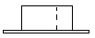
18、一个置于水平桌面上的均匀物块，对地面的压强是P，若沿图中虚
线竖直切去1/3，则剩余部分对桌面的压强为 （ ）
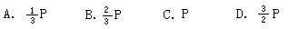
（第18题图）

19、如图所示，一个物体重10牛，用30牛顿的力F垂直于墙壁压住物体，
则墙壁受到的压力是 （ ）
A、10牛 B、20牛 C、30牛 D、40牛 （第19题图）
20、如图所示为一体重672牛的初二学生在方格纸上站立时描下
的鞋底贴地部分的轮廓，其中每个方格的面积为6.0厘米²，则该
同学双脚站立于水平地面时，对地面的压强值较为准确的是 ( )
A．6.5×10⁴帕 B．2.0×10⁴帕
C．3.3×10⁴帕 D．4.0×10⁴帕
二、我会填（每空2分，共40分） （第20题图）
21、科学中，把______在物体表面上的力叫做压力，压力作用的效果用________表示。10帕表示的物理意义 。
22、甲、乙两物体，质量之比为3:5，放在水平桌面上，与桌面的接触面积之比为4:1, 则甲、乙两物体对桌面的压力之比为_____________，压强之比为____________。
23、水平桌面上放着一个重为29．4牛的匀质立方形物体，其边长为10厘米，它对桌面的压强等于_____ 帕。
24、水平桌面上的面积为1米²，上面放着一个质量为5千克的物体, 物体与桌面的接触面积为0.01米², 则物体对桌面的压力是 N，对桌面的压强是 Pa。
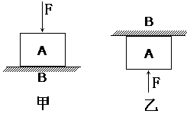25、如图所示，A为边长0.1米的正方体，重5牛顿， B为粗糙水平面，
F为竖直作用在A上的力，大小为6牛顿，则图甲中B所受压力为_____牛
，受到的压强是_____帕斯卡，图乙中B所受压力为_____牛，受到的压强
为______帕。 （第25题图）
26、目前，实验室里能实现的最低压强约是10⁻¹⁰帕，设想一下，在这个压
强下,需要_______ 米²的面积，才能产生1牛的压力，实验室里能达到的高压约为l0¹¹帕，那么在这个压强下，1厘米²的面积上产生的压力等于_____ N。
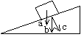
27、啄木鸟的喙比较尖，这对它的觅食有什么好处?答：当啄木鸟用喙敲击树木时，听到有空洞声，说明有害虫住在里面。它的嘴尖，相当于减小了与树木之间的 ，增大了对树木的 ，这样有利于将树木啄破，取出里面的害虫。
28、如图所示，10牛的铁块放在斜面上，斜面受到的压力 10牛
（填“等于”或“不等于”），压力的施力物体是
压力的示意图为 。（填“a”、“b”或“c”） （第28题图）
29、“磨刀不误砍柴工”说明了 的道理。
三、我会分析与计算（第30题，每空2分，其余每题6分，共20分）
30、为了探究压力的作用效果与哪些因素有关，某些同学把用若干个用相同材料制成的不同物体放在同一水平细沙面上，进行了三组实验，并记录有关数据分别如表一、表二、表三所示。实验时，他仔细观察沙面的凹陷程度，并通过比较，发现每一组沙面的凹陷程度相同，而各组间却不同。第一组凹陷程度最大，第二组次之，第三组最小。
表一 表二 表三
实验  序号 | 压力  (牛) | 受力面积  （厘米²）
4 | 3.0 | 10
5 | 4.5 | 15
6 | 6.0 | 20
实验  序号 | 压力  (牛) | 受力面积  （厘米²）
1 | 6.0 | 10
2 | 9.0 | 15
3 | 12 | 20
实验  序号 | 压力  (牛) | 受力面积  （厘米²）
7 | 3.0 | 20
8 | 4.5 | 30
9 | 6.0 | 40
⑴分析比较实验序号 及观察到的现象，可得出的初步结论是：受力面积相同，压力越大，压力的作用效果越显著。
⑵分析比较实验序号 及观察到的现象，可得出的初步结论是：当压力相同时，受力面积越小，压力的作用效果越显著。
⑶请进一步综合分析比较表一、表二、表三的数据用观察到的现象。并归纳得出结论：①分析比较实验序号 及观察到的现象，可初步得出：单位面积上所受的压力相同时，压力作用效果相同；②分析比较表一、表二、表三及观察到的现象，可初步得出：单位面积上所受的压力越大，压力的作用效果 （填“越显著”、“越不显著”或“相同”）。
31、用合金制成的实心圆柱体，质量为40千克，体积为0.01米³，把它平放在水平地面上，与地面的接触面积为0.1米²。求（1）圆柱体对地面的压力；
（2）圆柱体对地面的压强。
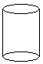

（ 第31题图）

32、为纪念北京申办2008年奥动会成功，要建造长、宽、厚分别为3.0米、1.5米、0.3米的纪念碑，纪念碑的质量3.78×10³千克。
（1）求纪念碑的地面的最大压强。
（2）若纪念碑所放基座能承受的压强为4.5×10⁴帕，纪念碑应如何放置才科学合理？通过计算说明理由。

一、1～5 .BCBBA，6～10.BCCCA，11～15.BDCDD，16～20.BBCCD。
二、21、垂直作用，压强，1m²受到的压力为10N。22、3︰5，3︰20。23、2.94×10³。
24、49,4900。25、11，1100；1，100。26、10¹⁰，10⁷。27、受力面积，压强。28、不等于，铁块，c。29、减少受力面积，增大压强。
三、30、1-4/2-5/3-6-7，5-8/4-7/1-6-9，1-2-3/4-5-6/7-8-9，越显著。31、392N，3920Pa。
32、8.232×10⁵Pa，侧放。

